**Мастер-класс**

**« Смягчитель для белья своими руками.»**

По материалам сайта: halleethehomemaker.com

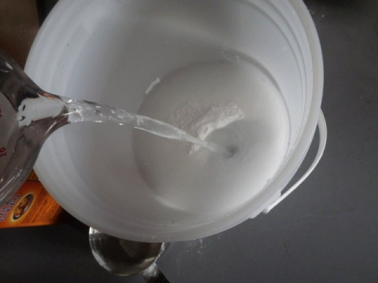

Смешиваем соду /1 стакан/ для выпечки с кипятком - 2 стакана. Дожидаемся полного растворения...... empty.gif

Добавляем 1 стакан уксуса - смесь, конечно, будет шипеть и пузыриться:)

empty.gif 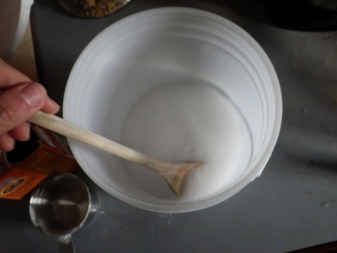

Перемешиваем и наш смягчитель для тканей готов!!!

empty.gif

Для полной загрузки стиральной машины достаточно 1/4 стакана смеси.....

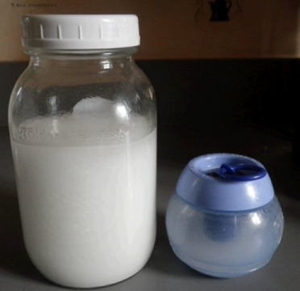

Хранить смесь плотно закрытой:)

empty.gif

Просто, правда?